项目名称：中新(重庆)多式联运示范基地项目(一期)职业病危害控制效果评价
项目编号：CQAK2022-03-07-0228
用人单位 | 名称：中新（重庆）多式联运物流发展有限公司
用人单位 | 地址：重庆市江北区鱼嘴镇永和路39号2层208室
用人单位 | 联系人：汤林
现场调查 | 技术人员名单：唐龙、杨涛
现场调查 | 时间：2022.7.14
现场调查 | 用人单位陪同人：汤林
现场采样和检测 | 技术人员名单：唐龙、陈晓月
现场采样和检测 | 时间：2022.7.20
现场采样和检测 | 用人单位陪同人：汤林
现场标志物照片 | 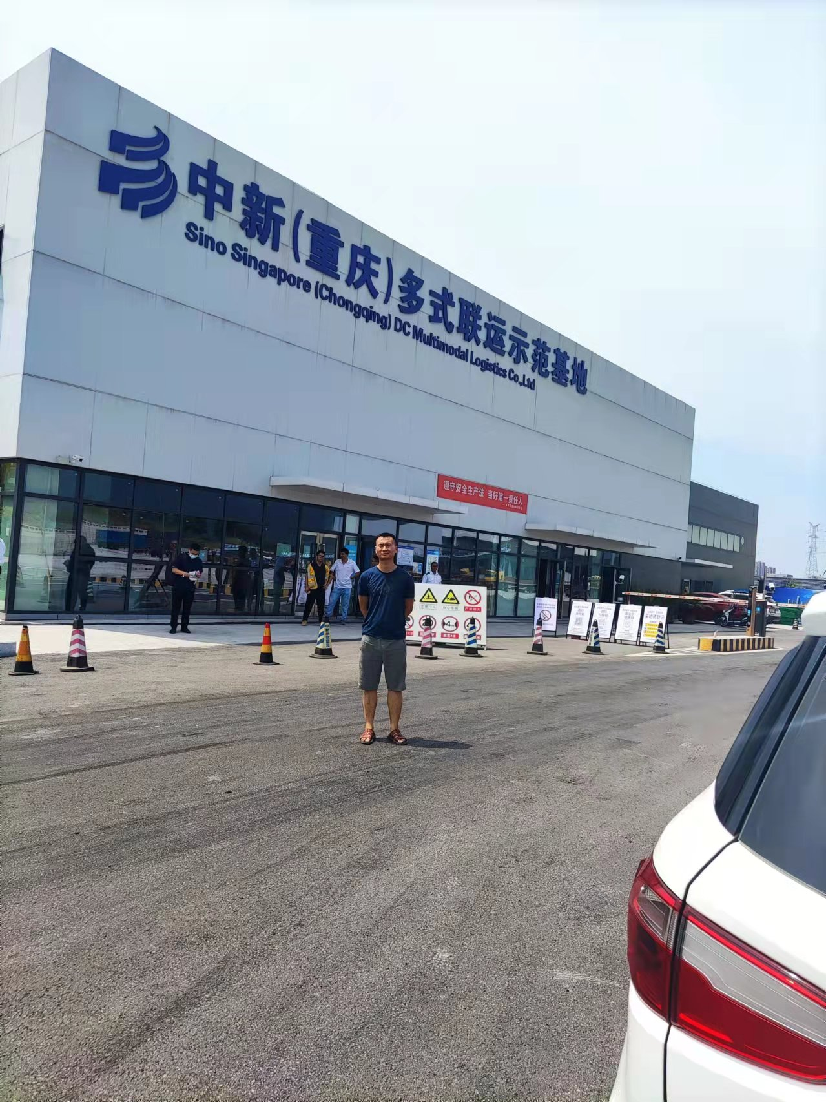
现场调查照片
现场采样和检测照片

